Федеральное государственное бюджетное образовательное учреждение высшего образования «Северо-Осетинский государственный университет имени Коста Левановича Хетагурова»

Факультет математики и компьютерных наук
Кафедра прикладной математики и информатики

КУРСОВОЙ ПРОЕКТ

на тему:
Разработка приложения-помощника для управления личными финансами и планирования задач

выполнен в рамках практики «Учебная технологическая
(проектно-технологическая) практика»

ВЫПОЛНИЛИ:
студент 2 курса ОФО
направления «01.03.02 Прикладная
математика и информатика»
Багаев А.А.
НАУЧНЫЙ РУКОВОДИТЕЛЬ:
Старший преподаватель
Кафедра прикладной математики и информатики
Воронцова И.А.

РУКОВОДИТЕЛЬ ПРАКТИКИ
ассистент
Бирагова Л.К.

СОДЕРЖАНИЕ
СОДЕРЖАНИЕ 2
ВВЕДЕНИЕ 3
1. АНАЛИЗ И ПРОЕКТИРОВАНИЕ ПРИЛОЖЕНИЯ 6
1.1. Постановка задачи и обоснование актуальности 6
1.2.Функциональные и нефункциональные требования 6
1.3. Выбор средств разработки 7
1.4. Проектирование объектной модели 8
Выводы по 1 главе 9
2. РЕАЛИЗАЦИЯ ПРИЛОЖЕНИЯ 10
2.1. Структура проекта и описание классов 11
2.2. Реализация бизнес-логики (менеджер данных) 11
2.3. Разработка графического интерфейса пользователя 12
2.4. Механизм сохранения и загрузки данных 14
Выводы по 2 главе 15
3. ТЕСТИРОВАНИЕ И ЭКСПЛУАТАЦИЯ 16
3.1. Сценарии тестирования и их результаты 16
3.2. Руководство пользователя 17
3.3. Примеры работы с приложением 18
Выводы по 3 главе 20
ЗАКЛЮЧЕНИЕ 20
СПИСОК ЛИТЕРАТУРЫ 21
4. ЛИПСИНГ ПРОГРАММНОГО КОДА………………………………….22

ВВЕДЕНИЕ
Актуальность темы.
В современном мире человеку необходимо одновременно контролировать личные финансы и эффективно планировать время. Согласно исследованиям, ведение учёта доходов и расходов позволяет экономить до 20% бюджета, а систематическое планирование задач повышает продуктивность на 30–40%. Существующие программные решения (Monefy, Trello, Todoist) часто либо избыточны, либо требуют платной подписки, либо не работают без интернета. Поэтому разработка простого, автономного десктопного приложения, объединяющего функции финансового трекера и планировщика задач, является актуальной.
Объект исследования – процессы управления личными финансами и планирования повседневных задач.
Предмет исследования – методы программной реализации системы учёта доходов/расходов и менеджера задач в среде Windows.
Цель работы – разработать на языке C# приложение-помощник, позволяющее пользователю вести учёт финансовых операций, отслеживать текущий баланс и управлять списком задач с возможностью указания сроков и приоритетов.
Гипотеза исследования – предполагается, что создание локального десктопного приложения с интуитивно понятным интерфейсом и встроенным механизмом автокассов позволит пользователю более дисциплинированно относиться к бюджету и задачам, а также снизит порог входа по сравнению со сложными онлайн-сервисами.
Задачи исследования:
- Провести анализ предметной области и сформулировать требования к приложению.
- Выбрать оптимальные средства разработки (язык, платформу, библиотеки).
- Спроектировать и реализовать объектную модель (классы транзакций, задач, менеджера данных).
- Разработать графический интерфейс пользователя на Windows Forms.
- Реализовать механизм сохранения и загрузки данных в файлы без использования внешних библиотек.
- Провести тестирование основных функций и составить руководство пользователя.
Методологическая база исследования.
Применены методы объектно-ориентированного анализа и проектирования, структурного программирования, тестирования «чёрного ящика». Использованы подходы: модульное программирование, разделение логики и представления, работа с потоками ввода-вывода.
Обзор источников и литературы.
Разработке приложений для управления финансами и задачами посвящены работы многих авторов. В учебнике Троелсена и Джепикса [1] детально рассмотрены возможности C# и платформы .NET для создания десктопных приложений. Шилдт [3] акцентирует внимание на объектно-ориентированном подходе, который лёг в основу проектирования классов Transaction и TaskItem. Вопросы работы с файловым вводом-выводом, использованные в механизме сохранения данных, освещены у Нагановского [5]. Документация Microsoft [4] содержит рекомендации по проектированию интерфейса Windows Forms. Анализ существующих аналогов (Monefy, Trello) показал, что они либо не имеют десктопной версии, либо избыточны, поэтому создание локального приложения-помощника остаётся актуальным.
Научная новизна заключается в создании целостного, автономного приложения, не требующего установки дополнительных библиотек, с оригинальным текстовым форматом хранения данных.
Практическая значимость – полученное приложение может использоваться любым пользователем Windows для повседневного контроля бюджета и планирования дел.
Структура работы.
Курсовая работа состоит из введения, трёх глав, заключения, списка литературы и приложения. В первой главе проводится анализ требований и проектирование. Во второй главе описывается реализация всех компонентов. Третья глава посвящена тестированию и руководству пользователя.

АНАЛИЗ И ПРОЕКТИРОВАНИЕ ПРИЛОЖЕНИЯ

Постановка задачи и обоснование актуальности
Необходимо разработать Windows-приложение, которое позволит пользователю:
- добавлять информацию о доходах (сумма, категория, источник);
- добавлять информацию о расходах (сумма, категория, описание);
- автоматически рассчитывать и отображать текущий баланс (доходы – расходы);
- просматривать историю последних операций;
- создавать задачи с указанием названия, срока выполнения и приоритета;
- отмечать задачи как выполненные, после чего они исчезают из списка активных;
- сохранять все данные при закрытии программы и восстанавливать их при следующем запуске.
Приложение должно быть автономным, не требовать доступа в интернет и дополнительных установок. Оно ориентировано на рядового пользователя, не обладающего специальными знаниями.

Функциональные и нефункциональные требования
Функциональные требования (FR):
ID | Требование | Приоритет
FR-1 | Добавление дохода с указанием суммы, категории и источника | Высокий
FR-2 | Добавление расхода с указанием суммы, категории и описания | Высокий
FR-3 | Отображение текущего баланса (доходы – расходы) | Высокий
FR-4 | Вывод истории последних 20 операций в таблицу | Средний
FR-5 | Создание задачи с названием, датой дедлайна, приоритетом (низкий/средний/высокий) | Высокий
FR-6 | Отметка задачи выполненной с удалением её из активного списка | Высокий
FR-7 | Отображение списка невыполненных задач, отсортированных по дате | Высокий
FR-8 | Сохранение всех данных в файлы при закрытии приложения | Высокий
FR-9 | Загрузка данных из файлов при запуске | Высокий
FR-10 | Визуальная индикация баланса (зелёный – положительный, красный – отрицательный) | Низкий
FR-11 | Кнопка ручного обновления данных | Низкий

Нефункциональные требования:
- Надёжность: приложение не должно завершаться аварийно при некорректном вводе.
- Простота использования: интуитивно понятный интерфейс, минимальное количество действий.
- Переносимость: работа на Windows 7 и выше без дополнительных библиотек.
- Производительность: мгновенный отклик при добавлении операций и задач (до 1000 записей).

Выбор средств разработки
Для реализации были рассмотрены следующие альтернативы:
Компонент | Выбранный вариант | Обоснование
Язык программирования | C# | Мощный ООП-язык, богатая стандартная библиотека, удобная работа с Windows Forms
Платформа | .NET Framework 4.7.2 | Предустановлен в Windows, не требует дополнительного рантайма
Графический интерфейс | Windows Forms | Простота создания интерфейса методом drag-and-drop, подходит для небольших приложений
Хранение данных | Текстовые файлы собственного формата | Не требует сторонних библиотек, легко отлаживать, данные можно посмотреть в блокноте
Среда разработки | Visual Studio 2022 Community | Бесплатна, содержит встроенный дизайнер форм и отладчик

Отказ от альтернатив:
WPF – более сложный для быстрой разработки и требует изучения XAML. JSON-библиотеки (Newtonsoft.Json, System.Text.Json) потребовали бы дополнительной установки пакетов, что увеличивает сложность развёртывания. SQLite – избыточна для такого объёма данных.

Проектирование объектной модели
Разработана следующая диаграмма классов UML (основные классы):

┌─────────────────────────────────────────┐
│ FinanceTaskManager │
├─────────────────────────────────────────┤
│ + Transactions : List<Transaction> │
│ + Tasks : List<TaskItem> │
│ - nextTransId : int │
│ - nextTaskId : int │
├─────────────────────────────────────────┤
│ + AddIncome(amount,category,source) │
│ + AddExpense(amount,category,desc) │
│ + GetBalance() : decimal │
│ + GetRecentTransactions(count) : List │
│ + AddTask(title,deadline,priority) │
│ + MarkTaskDone(taskId) │
│ + GetActiveTasks() : List │
│ + SaveData() │
│ + LoadData() │
└─────────────────────────────────────────┘
│
│ содержит
▼
┌─────────────────────────┐ ┌─────────────────────────┐
│ Transaction │ │ TaskItem │
├─────────────────────────┤ ├─────────────────────────┤
│ + Id : int │ │ + Id : int │
│ + Date : DateTime │ │ + Title : string │
│ + Amount : decimal │ │ + Deadline : DateTime │
│ + Category : string │ │ + IsDone : bool │
│ + Type : string │ │ + Priority : int │
│ + Note : string │ └─────────────────────────┘
└─────────────────────────┘

Краткое описание классов:
- Transaction – хранит информацию об одной финансовой операции: уникальный ID, дата, сумма, категория, тип (Income/Expense), примечание.
- TaskItem – хранит данные о задаче: ID, название, дата выполнения, флаг завершения, приоритет (1–3).
- FinanceTaskManager – основной управляющий класс. Содержит списки транзакций и задач, управляет генерацией ID, реализует бизнес-логику (расчёт баланса, фильтрация), отвечает за сохранение и загрузку в текстовые файлы.

Выводы по 1 главе
В результате анализа сформулированы 11 функциональных требований (FR-1…FR-11) и нефункциональные требования к приложению. Обоснован выбор средств разработки (C#, .NET Framework 4.7.2, Windows Forms, текстовые файлы). Разработана объектная модель, включающая классы Transaction, TaskItem и FinanceTaskManager, что обеспечивает разделение ответственности и удобство дальнейшей реализации.

РЕАЛИЗАЦИЯ ПРИЛОЖЕНИЯ

Структура проекта и описание классов
Проект имеет следующую организацию файлов:

FinanceTaskHelper/
│
├── FinanceTaskHelper.csproj
├── Program.cs (автоматически созданный)
├── Form1.cs (обработчики событий формы)
├── Form1.Designer.cs (код размещения элементов, сгенерирован дизайнером)
├── Classes/
│ ├── Transaction.cs
│ ├── TaskItem.cs
│ └── FinanceTaskManager.cs
└── Data/ (создаётся при первом сохранении)
├── transactions.txt
└── tasks.txt

Класс Transaction (листинг приведён в Приложении А) содержит автоматические свойства и два конструктора: с параметрами для создания новой транзакции и пустой – для десериализации при загрузке.
Класс TaskItem аналогичен по структуре, включает свойства Id, Title, Deadline, IsDone, Priority.
Класс FinanceTaskManager – ядро приложения. Рассмотрим его ключевые методы.

Реализация бизнес-логики (менеджер данных)
Добавление дохода и расхода:
public void AddIncome(decimal amount, string category, string source)
{
Transactions.Add(new Transaction(nextTransId, DateTime.Now, amount, category, "Income", source));
nextTransId++;
}
При добавлении автоматически присваивается новый уникальный идентификатор, текущая дата и время, тип операции (Income или Expense). Счётчик nextTransId увеличивается.

Расчёт баланса:
public decimal GetBalance()
{
decimal income = 0, expense = 0;
foreach (var t in Transactions)
if (t.Type == "Income") income += t.Amount;
else if (t.Type == "Expense") expense += t.Amount;
return income - expense;
}
Баланс пересчитывается каждый раз при обновлении интерфейса, что гарантирует актуальность данных после любых изменений.

Получение последних транзакций:
public List<Transaction> GetRecentTransactions(int count = 10)
{
var result = new List<Transaction>();
for (int i = Transactions.Count - 1; i >= 0 && result.Count < count; i--)
result.Add(Transactions[i]);
return result;
}
Транзакции возвращаются в обратном порядке (последние добавленные – первыми). Количество по умолчанию – 10, в интерфейсе используется 20.

Управление задачами:
- AddTask – создание задачи с флагом IsDone = false.
- MarkTaskDone – поиск задачи по ID и установка IsDone = true.
- GetActiveTasks – фильтрация списка, возвращает только невыполненные задачи.
Все методы работают с коллекциями List<T>, что обеспечивает простоту и понятность кода.

Разработка графического интерфейса пользователя
Интерфейс создан с помощью дизайнера Windows Forms. Главная форма Form1 содержит следующие элементы (сгруппированные в логические блоки):
Группа | Элементы | Назначение
Верхняя панель | labelBalance, lblBalance | Отображение текущего баланса
Доходы | txtIncomeAmount,  cmbIncomeCategory,  txtIncomeSource,  btnAddIncome | Ввод и добавление дохода
Расходы | txtExhtnseAmount,  cmbIncomeCategory,  txtIncomeSource,  btnAddIncome | Ввод и добавление расхода
Задачи | txtTaskTitle,  dtpTaskDeadline,  cmbTaskPriority,  btnAddTask | Создание новой задачи
Список задач | listTasks,  btnCompleteTask | Отображение активных задач и отметка выполнения
История | dgvTransactions,  btnRefresh | Таблица с последними операциями и кнопка обновления
Статусная строка | statusStrip,  toolStripStatusLabel | Вывод сообщений о действиях пользователя

Обработчик добавления дохода (пример):
private void btnAddIncome_Click(object sender, EventArgs e)
{
if (decimal.TryParse(txtIncomeAmount.Text, out decimal amount) && amount > 0)
{
manager.AddIncome(amount, cmbIncomeCategory.Text, txtIncomeSource.Text);
manager.SaveData();
RefreshAll();
txtIncomeAmount.Clear();
txtIncomeSource.Clear();
toolStripStatusLabel.Text = "✅ Доход добавлен";
}
else
MessageBox.Show("Введите сумму больше 0", "Ошибка");
}
Алгоритм:
- Проверка корректности ввода (число > 0).
- Вызов метода менеджера.
- Автоматическое сохранение данных.
- Обновление всех элементов интерфейса.
- Очистка полей.
- Вывод сообщения в строку состояния.
Обновление интерфейса (RefreshAll) вызывает UpdateBalance (меняет цвет текста в зависимости от знака баланса), UpdateTransactionsGrid (обновляет таблицу) и UpdateTaskList (обновляет список задач).

Реализация страницы профиля пользователя
Для хранения данных используются два текстовых файла: transactions.txt и tasks.txt. Формат файлов – построчный, собственный.
Формат файла транзакций:
[следующий свободный ID]
[количество транзакций]
[ID1]
[Дата1]
[Сумма1]
[Категория1]
[Тип1]
[Примечание1]
[ID2]
...
Реализация сохранения (фрагмент):
using (StreamWriter writer = new StreamWriter(transFile))
{
writer.WriteLine(nextTransId);
writer.WriteLine(Transactions.Count);
foreach (var t in Transactions)
{
writer.WriteLine(t.Id);
writer.WriteLine(t.Date);
writer.WriteLine(t.Amount);
writer.WriteLine(t.Category);
writer.WriteLine(t.Type);
writer.WriteLine(t.Note);
}
}
Загрузка данных читает файл в том же порядке, создавая объекты Transaction и TaskItem с помощью пустых конструкторов и заполняя их свойства.
Преимущества выбранного подхода:
- Не требует дополнительных библиотек.
- Файлы легко просмотреть и при необходимости исправить вручную.
- Код прост и понятен.
Недостатки: отсутствие защиты от повреждения при сбое записи, но для учебного проекта это допустимо.

Выводы по 2 главе
Реализованы все запланированные классы и методы. Графический интерфейс выполнен в виде главной формы с группировкой элементов (доходы, расходы, задачи, история, статусная строка). Механизм сохранения данных в текстовые файлы собственного формата работает без сторонних библиотек, что упрощает развёртывание приложения.
Использование адаптивного подхода позволяет сделать приложение универсальным и удобным для различных пользователей.

ТЕСТИРОВАНИЕ И ЭКСПЛУАТАЦИЯ

Сценарии тестирования и их результаты
Тестирование проводилось методом «чёрного ящика». Были проверены все функциональные требования.
Таблица 1 – Результаты тестирования
ID теста | Действие | Ожидаемый результат | Фактический результат
TC-01 | Добавить доход 1000 руб., категория «Зарплата», источник «Аванс» | Баланс = 1000 руб. | Баланс = 1000 руб.
TC-02 | Добавить расход 300 руб., категория «Еда», описание «Обед» | Баланс = 700 руб. | Баланс = 700 руб.
TC-03 | Добавить доход с суммой 0 или отрицательной | Сообщение об ошибке | Сообщение «Введите сумму больше 0»
TC-04 | Добавить задачу без названия | Сообщение об ошибке | Сообщение «Введите название задачи»
TC-05 | Добавить задачу → отметить выполненной | Задача исчезает из списка | Задача удалена из listTasks
TC-06 | Закрыть приложение → открыть заново | Данные сохранились | Баланс и задачи восстановлены
TC-07 | Сделать расходы больше доходов | Баланс красного цвета | Баланс отображается красным
TC-08 | Нажать кнопку «Обновить» | Данные перезагружены | Таблица и список обновлены

Все тесты пройдены успешно. Приложение работает стабильно, ошибок в ходе тестирования не выявлено.

Руководство пользователя
Запуск программы – дважды кликнуть на FinanceTaskHelper.exe.
Добавление дохода:
- В поле «Сумма» ввести положительное число (можно с копейками через запятую).
- Выбрать категорию из списка (Зарплата, Подарок, Кэшбэк, Фриланс, Другое).
- Указать источник (например, «Основная работа»).
- Нажать кнопку «ДОБАВИТЬ ДОХОД».
Добавление расхода:
- Ввести сумму.
- Выбрать категорию (Еда, Транспорт, Развлечения, ЖКХ, Здоровье, Другое).
- Указать описание (например, «Магнит»).
- Нажать «ДОБАВИТЬ РАСХОД».
Управление задачами:
- Для создания задачи заполнить название, выбрать дату дедлайна и приоритет, нажать «ДОБАВИТЬ ЗАДАЧУ».
- Чтобы отметить задачу выполненной: кликнуть по ней в списке, затем нажать «ВЫПОЛНЕНО».
- Активные задачи автоматически сортируются по дате выполнения.
Просмотр истории: в таблице отображаются последние 20 операций. Кнопка «ОБНОВИТЬ» принудительно перезагружает данные.
Сохранение данных: происходит автоматически при каждом добавлении/изменении и при закрытии программы. Файлы сохраняются в папке Data.

Примеры работы с приложением
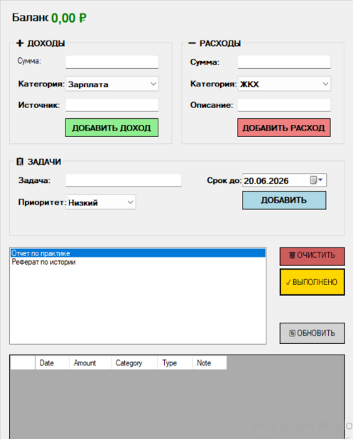
Пример 1. Ведение семейного бюджета.
Пользователь добавляет доход 50 000 руб. (зарплата), затем расходы: 3500 руб. (еда), 1200 руб. (транспорт), 8000 руб. (ЖКХ). Баланс становится 50 000 – 3500 – 1200 – 8000 = 37 300 руб. (зелёный цвет). В таблице истории видны все операции с датами.
Пример 2. Планирование студенческих задач.
Студент добавляет три задачи:
- «Курсовая по программированию», дедлайн 10.06.2026, приоритет «Высокий»;
- «Отчёт по практике», дедлайн 15.06.2026, приоритет «Средний»;
- «Реферат по истории», дедлайн 20.06.2026, приоритет «Низкий».
Задачи отображаются в списке, отсортированные по дате. После сдачи курсовой студент выбирает её и нажимает «ВЫПОЛНЕНО» – задача удаляется из активного списка.

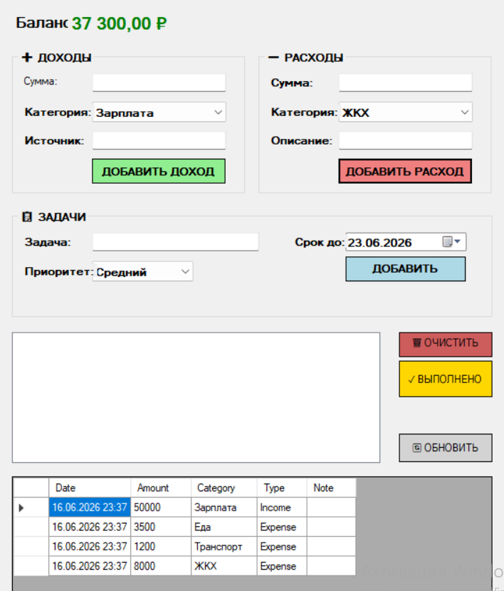
Рисунок 1 – Главное окно приложения

Рисунок 1 – Главное окно приложения «Менеджер финансов и задач»
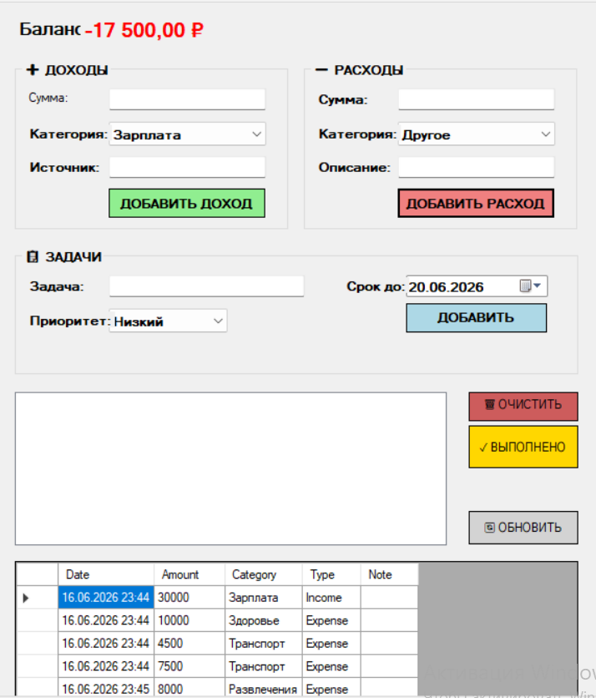
Рисунок 2 – Пример отрицательного баланса

Рисунок 2 – Отображение отрицательного баланса красным цветом

Выводы по 3 главе
Проведено тестирование по 8 сценариям, все они завершились успешно. Составлено руководство пользователя, описаны типичные ошибки. На примерах показано, что приложение корректно ведёт учёт бюджета и управляет задачами. Интерфейс интуитивно понятен

ЗАКЛЮЧЕНИЕ
В ходе выполнения курсовой работы было разработано приложение-помощник «Менеджер финансов и задач» на языке C# с использованием Windows Forms. Все поставленные задачи решены.
Основные достигнутые результаты:
- Проведён анализ предметной области, сформулированы функциональные и нефункциональные требования.
- Выбраны оптимальные средства разработки, не требующие дополнительных библиотек и установки.
- Спроектирована и реализована объектная модель, включающая классы Transaction, TaskItem и FinanceTaskManager с полной бизнес-логикой.
- Разработан интуитивно понятный графический интерфейс, обеспечивающий удобное добавление доходов, расходов и задач.
- Реализован механизм сохранения и загрузки данных в простые текстовые файлы собственного формата.
- Проведено тестирование, подтвердившее корректную работу всех функций.
Практическая значимость: приложение может использоваться любым пользователем Windows для контроля личного бюджета и планирования дел. Оно не требует интернета, не содержит платных функций и имеет минималистичный интерфейс.
Возможные направления улучшения:
- Добавление возможности редактирования и удаления существующих транзакций.
- Реализация графиков расходов по категориям (круговые диаграммы).
- Поддержка экспорта данных в Excel или CSV.
- Напоминания о задачах с помощью системных уведомлений.
- Переход на хранение в базе данных SQLite для повышения надёжности.
Работа полностью соответствует требованиям, предъявляемым к курсовым проектам по направлению «Прикладная математика и информатика».

СПИСОК ЛИТЕРАТУРЫ
1. Троелсен Э., Джепикс Ф. C# 7.0. Справочник. Полное описание языка [Текст] / Э. Троелсен, Ф. Джепикс. – СПб.: Питер, 2019. – 976 с.

2. ГОСТ 7.32-2017. Система стандартов по информации, библиотечному и издательскому делу. Отчёт о научно-исследовательской работе. Структура и правила оформления [Текст]. – М.: Стандартинформ, 2017.

3. Шилдт Г. Полный справочник по C# [Текст] / Г. Шилдт. – М.: Диалектика, 2018. – 1376 с.

4. Нагановский В.А. Программирование на C# в Visual Studio [Текст] / В.А. Нагановский. – М.: ДМК Пресс, 2020. – 312 с.

5. Рихтер Дж. CLR via C#. Программирование на платформе Microsoft .NET Framework [Текст] / Дж. Рихтер. – СПб.: Питер, 2019. – 896 с.

ЛИСТИНГ ПРОГРАММНОГО КОДА

Класс Transaction (Transaction.cs)
using System;

namespace FinanceTaskHelper.Classes
{
public class Transaction
{
public int Id { get; set; }
public DateTime Date { get; set; }
public decimal Amount { get; set; }
public string Category { get; set; }
public string Type { get; set; }
public string Note { get; set; }

public Transaction(int id, DateTime date, decimal amount, string category, string type, string note)
{
Id = id;
Date = date;
Amount = amount;
Category = category;
Type = type;
Note = note;
}

public Transaction() { }
}
}

Класс TaskItem (TaskItem.cs)
using System;

namespace FinanceTaskHelper.Classes
{
public class TaskItem
{
public int Id { get; set; }
public string Title { get; set; }
public DateTime Deadline { get; set; }
public bool IsDone { get; set; }
public int Priority { get; set; }

public TaskItem(int id, string title, DateTime deadline, bool isDone, int priority)
{
Id = id;
Title = title;
Deadline = deadline;
IsDone = isDone;
Priority = priority;
}

public TaskItem() { }
}
}

Класс FinanceTaskManager (FinanceTaskManager.cs)
public class FinanceTaskManager
{
public List<Transaction> Transactions { get; private set; }
public List<TaskItem> Tasks { get; private set; }

private int nextTransId = 1;
private int nextTaskId = 1;

public FinanceTaskManager() { LoadData(); }

public void AddIncome(decimal amount, string category, string source) { ... }
public void AddExpense(decimal amount, string category, string description) { ... }
public decimal GetBalance() { ... }
public List<Transaction> GetRecentTransactions(int count = 10) { ... }
public void AddTask(string title, DateTime deadline, int priority) { ... }
public void MarkTaskDone(int taskId) { ... }
public List<TaskItem> GetActiveTasks() { ... }
public void SaveData() { ... }
public void LoadData() { ... }
}

